DWK3-110A36
变电站电压无功综合控制器

使 用 说 明 书

陕西中冠电控有限公司

电 话：029-88130121,15929998326 地 址：西安市东开发区火炬路企图时代A区4楼
传 真：029-88130122 邮 编：710043
http://www.chinadk.net E-mail: sales@chinadk.net

目 录

第一部分：产品简介 - 1 -
1．1 功能特点 - 1 -
1．2 主要技术参数 - 3 -
1．3 主要控制原理 - 4 -
第二部分：基本操作 - 5 -
2．1 控制器说明 - 5 -
2.1.1面板 - 5 -
2.1.2系统图显示 - 6 -
2.1.3 手动调压 - 6 -
2.1.4 手动投切 - 7 -
2.1.5 设置电容运行压板 - 7 -
第三部分：运行须知 - 8 -
3．1 正常工作时 - 8 -
3．2 安检维护时 - 8 -
3．3 出现异常时 - 8 -
第四部分：设置参数 - 8 -
4．1 设置系统参数 - 9 -
4．2 设置调容参数 - 10 -
4.2.2 功率因数范围 - 11 -
4.2.3 投切电容延时 - 12 -
4.2.４ 两次动作间隔 - 12 -
4.2.5电容容量设置 - 13 -
4．3 设置调压参数 - 13 -
4.3.1调节电压延时 - 14 -
4.3.2电压控制范围 - 14 -
4.3.3 逆调压电压值 - 15 -
4.3.4 是否调节主变 - 16 -
4.3.5 判断滑档时间 - 16 -
4.3.6 变压器档位 - 16 -
4．4 设置保护参数 - 17 -
4.4.1故障处理方案 - 17 -
4.4.2 电容故障保护 - 17 -
4.4.3 超压保护设置 - 18 -
4.4.4调压过流保护 - 18 -
4．5 设置通讯参数 - 19 -
4.5.1波特率值 - 19 -
4.5.2 设备地址 - 19 -
4.5.3通讯规约 - 19 -
4.5.4通讯接口 - 19 -
4．6 电路调试功能 - 19 -
4．7 事件统计功能 - 20 -
4.7.1查看统计数据 - 20 -
4.7.2统计数据清零 - 20 -
4.7.3合格电压范围 - 20 -
第五部分：附录资料 - 21 -
5．1 控制器端口定义 - 21 -
5．2 控制器出线说明 - 24 -
5．3 控制器开口尺寸 - 26 -

第一部分：产品简介

DWK3-110A36变电站电压无功综合控制装置适用于6kV 至110kV变电站，根据电网的参数控制有载调压变压器自动调压和无功补偿电容器组或电抗器的自动投切。使变压器和电容器工作在最佳状况，确保电压合格率达到规定的要求，有效减少无功损耗并保持系统功率因数在较高范围内。是实现变电站无人值守或老站改造的实用装置。
该装置在研制过程中，以高可靠性和实用性作为研究基础，充分吸取国内外正反方面的经验，经过供电局相关技术和运行部门的长期实践和改进，使装置具有可靠性强、自动化程度高、使用简单的特点。
产品通过了电力工业部无功补偿成套装置质量检测中心的检验。

1．1 功能特点
确保安全
- 没有“复位”键。优越的“软件电子狗”电路和容错技术，可以自动发现程序运行错误并瞬间复位计算机，彻底杜绝了“死机”现象。
- 无安全后顾之忧。独有的“硬件电路故障保护电路”，确保控制器内任意电路损坏后或“死机”瞬间都不会引发输出误动作，保证了本产品有朝一日损坏后不会成为定时炸弹。
- 极高的抗干扰能力。所有的对外接线端子均可承受上千伏的电压冲击而不影响正常工作。

方便操作
- “傻瓜机”的设计风格。自动运行时完全不需人为干预。
- 大屏幕液晶显示器、中文显示、图形界面、全菜单操作和设置，还有方便用户使用的快捷键。设置的参数永久保存，不受停电影响。

适应各类变电站
- 适用于35kV至110Kv电压等级的各类变电站。可控制一至三台，二圈或三圈的变压器，六组电容器或者电抗器。
- 既可以对有载调压和补偿电容综合控制，又可单独控制补偿电容器，也可单独控制有载调压。
- 适应所有三种类型的主变档位信号和所有带保持和不带保持功能的调压机构。
- 适应所有可能的运行参数设置，用户无需提供变电站设备参数和运行情况。
- 具有自动控制、手动操作、远方遥控、退出控制工作方式。

适应无人值守站
- 控制器根据输入的变压器进线开关和相互间的母联开关，自动判断运行的变压器和运行的电容器。实现各种情况下的正确控制。
- 具有RS/232和RS/485通信接口，通讯协议为MODBUS-RTU，可靠实现通讯功能。

电容补偿控制先进
- 对同容量电容，按无功容量决定投切，按动作次数的多少选取电容实行均衡投切。
- 对不同容量电容。按无功量大小自动选择匹配电容逐个投入和切除。无匹配电容可切除，自动按动作次数优化切除。完全按照不同电容无功量计算，不会出现投切振荡。
- 对既有不同容量电容，又有等容量电容情况，可先按无功量大小自动选择匹配电容容量，再根据动作次数对等容电容实行均衡投切。
- 可以实现电容组合投切，以最少的电容组数实现最佳的电容控制。例如三组电容可产生七种电容量。控制更精确，无功补偿一次到位。减少成套装置的成本和空间。对电容容量比值关系无限制。
- 可以按照任意指定次序对等容或不等容电容进行投切。满足谐波补偿的需要。
- 可任意撤出停运的电容而不影响控制。
- 可定义输出通道为电容控制或电抗器控制，电容、电抗器投切不碰面。

手动操作
- 具有齐全的手动调压和电容投切功能，手动调压还有自动防滑档功能。
- 控制屏应该具有与控制器完全独立的手动调压电路, 以备装置定检时临时使用。

显示功能
- 可分别显示三段进线高压侧电压、电流、功率因数、无功功率、有功功率和低压侧电压。
- 显示控制方式和各高压开关状态、主变分接开关档位、电容器运行状态和可投入运行的电容器组。
- 汉字提示将执行的调压和投切动作。
- 屏幕上的电容显示位置可任意定义，以对应实际位置。

事件记录
可记录多个事件，记录的内容不受停电影响，便于追忆运行和故障情况
● 各主变的升压、降压动作以及日期、时间；
● 各组电容的投入、切除动作以及日期、时间；
● 各种异常报警事件以及日期、时间。

统计功能
- 当月和上月电压合格率；
- 抄表日期、超上限率、下限率和超限时间长度、最大电压值和最小值以及发生时间；

完善的保护和故障诊断功能
- 独有硬件保护电路，控制器内部出现任何电路故障均不会有误动作输出；
- 具有动态自检功能，内部控制参数出错均可报警并闭锁；出现控制程序混乱时，半秒内程序自动恢复正常，在此期间不会有误输出；
- 能抵抗严重的谐波干扰，不会出现控制电压误判并引起误动作；
- 当出现主变档位信号线异常或并列运行档位不同时，报警并闭锁。
- 能确保主变调压安全，避免事故。在自动控制时，监视因各种异常原因造成的电压超出保护范围时，均可实现急停。
- 当主变继电保护动作跳闸时，报警并闭锁；
- 当出现电网电压过高或过低时，报警并停止调压，故障消失后可自动恢复；
- 当出现电网电压过高或过低时，自动切除投入电容后报警并停止控制，故障消失后自动恢复控制。
- 当主变过负荷时，闭锁调压保护，负荷正常时，自动恢复调压控制；
- 电容器故障跳闸时，报警并闭锁投切；
- 各主变出现拒升压和拒降压时，报警并闭锁；
- 各电容器拒投和拒切时，报警并闭锁；
- 如果电容器、电抗器同时接入系统，可以立即切除所有合上的电容或电抗。
- 在5分钟内，对同一控制对象发出相反指令时，停止控制；

安装维护方便
- 增益调节功能可使维护人员在控制器面板上用按键直接调节精度。
- 系统测试功能可现场观测所有外部接入信号和通断输出接点，方便快速地安装调试；
- 全中文菜单调试设置功能，设置非常简单方便。
- 始终兼容的电路设计，可在线升级程序。进口可插拔式插座输出保证接触良好。

1．2 主要技术参数
测量精度
电 压： ≤ 0.5%
电 流： ≤ 2.0%
功率因数： ≤ 1.0%
时 间: ≤ 1秒/天

输入采样限量
电 压： 0～ 150V (PT 电压)
电 流： 0～ 5A (CT 电流)

输出继电器触点容量 220V/5A

电源供应 AC/DC 100～265V / 10VA

抗 干 扰 共模2500V，差模1000V

环境温度 -15℃～+50℃

相对湿度 ≤95% (25℃时)

1．3 主要控制原理

电压无功综合控制原则

电压上限

电压下限
无功过补
无功欠补

·切电容 ·降压 ·降压
·无电容可切，降压 ·在最低档，切电容 ·在最低档，切电容

·切电容 ·按负载大小自动修正 ·降 压
·在最高档,不切电容 电压上限和电压下限 ·投电容
·升 压 ·在最低档，不投电容

·升压 ·升压 ·投电容
·在最高档，投电容 ·无电容可投，升压

电压无功控制范围
- 站内按照恒定值控制电压上下限。不考虑供电末端的电压合格率，调压动作次数最小，是最常用的控制。
- 站内按照逆调压原则自动改变电压下限,即负载越大控制电压下限越高，以保证末端电压的合格率。调压动作次数增加。
- 无功控制按照最优控制方式。

最佳合理控制减少动作次数
- 调压控制灵敏度在大范围内任意可调，用户可自己兼顾电压合格率和动作次数的矛盾。
- 采用模糊控制，在电压小量不合格时自动延长调压时间；误差较大时，加速动作。
- 采取独特实用合理的优化控制方案，最大限度地减少动作。

第二部分：基本操作

2．1 控制器说明

2.1.1面板
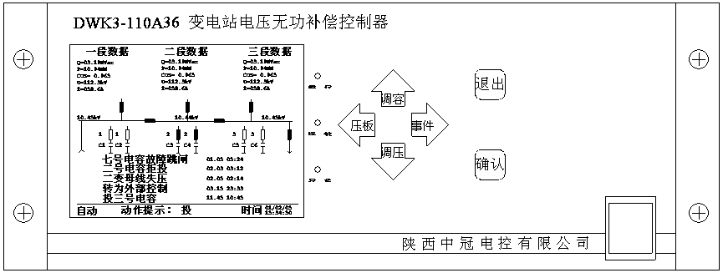
屏幕显示器：用汉字和图形方式显示各种信息。

“运行”指示灯：在正常控制运行时，指示灯每秒闪动一次。

“遥控”指示灯：在远方通讯控制或控制器退出运行时，指示灯亮。

“异常”指示灯：当控制器发现外部或内部异常时，指示灯亮。

“确认”键：执行操作。

“退出”键：返回上一级菜单或放弃操作，还可作为报警解除按键。

上键/调容：向上移动菜单或加大设置数据，同时也是手动调容的快捷键。

下键/调压：向下移动菜单或减小设置数据，同时也是手动调压的快捷键。

左键/压板：向左移动菜单或待设置的数据位，同时也是设置电容运行的软压板快捷键。

右键/事件：向右移动菜单或待设置的数据位，同时也是查看事件的快捷键。

2.1.2系统图显示
在开机后，显示系统图。按确认键可退出系统图进入“主菜单”项。
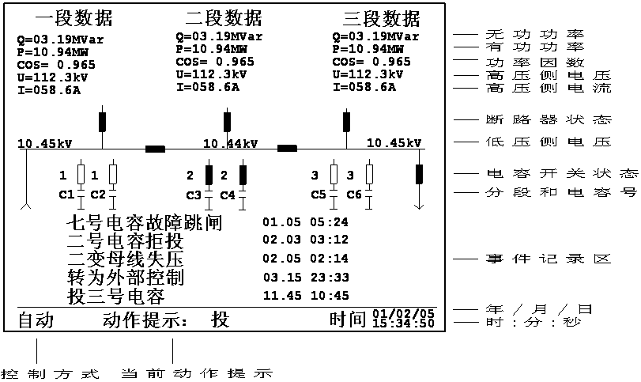

系统图说明：
1．断路器用长方块表示，空芯方块表示分，实芯方块表示合；
2．控制方式：自动、遥控、退出；
3. 动作提示：
在需要调节时，在动作提示位置会出现将要执行的动作，可显示升，降，投，切。

2.1.3 手动调压
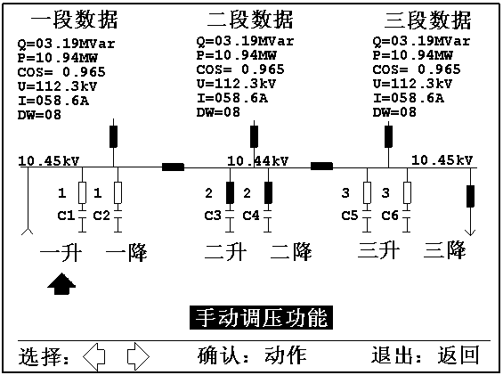
◆ 进入手动调压
在系统画面下，按调压快捷键（下键），就进入控制器的手动调压状态，同时控制器停止自动控制，直到按“退出”键返回系统画面，控制器会自动恢复到自动控制方式。

◆ 操作方法
使用左右方向键选择需要的操作，按“确认”键执行手动调压，此时相应的调压提示字出现短时的黑直，表示发出了调压动作。如果主变是并联关系，对其中任何一个变压器调压都会引起其它并联变压器同时调压。

◆ 退出手动调压
按“退出”键，返回系统画面。

2.1.4 手动投切
◆ 进入手动投切
在系统画面下，按调容快捷键（上键），就进入控制器的手动调容状态，同时控制器停止自动控制，直到按“退出”键返回系统画面，控制器会自动恢复到自动控制方式。
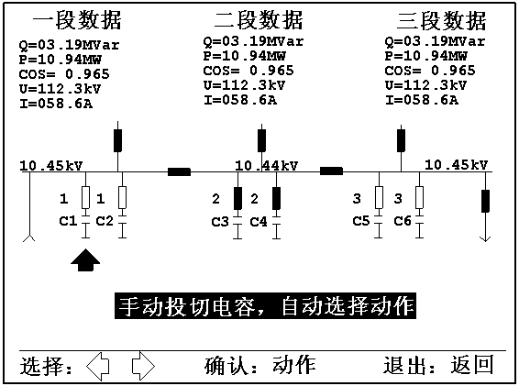
◆ 操作方法
使用左右方向键选择需要投切的电容，按“确认”键执行手动投切。对还没有合的电容，执行的动作就是投；对已经投入的电容，执行的动作就是切。投切动作完成后，断路器的开关状态发生相应变化。

◆ 退出手动投切
按“退出”键，返回系统画面。

2.1.5 设置电容运行压板
通过电容运行压板功能，可以告诉控制器需要和不需要控制的电容。
◆ 进入电容运行压板
在系统画面下，按压板快捷键（左键），就进入控制器的运行压板设置。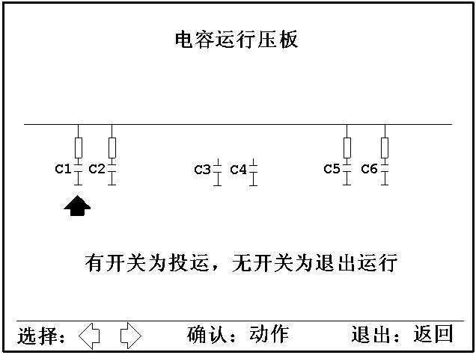
◆ 操作方法
使用左右方向键选择需改变设置的电容。用“确认”键改变光标指向的电容，每按一次“确认”键，代表连接母线的开关就会在显示和不显示之间切换，表示该电容可投和不可投。

◆ 退出可投电容设置
按“退出”键，返回系统画面。改变后的设置被永久保存。

第三部分：运行须知

3．1 正常工作时
● 将控制屏上的调压和调容转换把手放在自动位置，控制的控制方式为显示为
“自动”。
● 值班员尽量不要操作控制器的按键。

3．2 安检维护时
- 将控制屏上的转换开关打到“退出”位置，用控制屏上的手动按钮操作。安检结束后，再打回“自动”位置。
● 也可关闭控制器电源开关。检修完毕后再打开电源，恢复自动控制。

3．3 出现异常时
- 但出现故障报警时，请看清并记录下在系统画面中事件记录区第一行的故障信息，并根据此信息排除故障。故障解除后按“退出”键解除报警并恢复自动控制。
- 若值班员不能排除故障，需要有关部门或生产厂家解决时，可改用控制屏上的手动操作，直到故障排除。

第四部分：设置参数

变电站值班员和其他非调试安装人员不要使用此功能，因为不正确的操作可能造成装置不能正常工作。
进入设置菜单的方法是在系统画面下，按“确认”键。用上下移可选择菜单，按“确认”键进入相应选择项。
在主菜单中的“电路调试设置”功能是专为专业调试人员使用的，请谨慎使用。
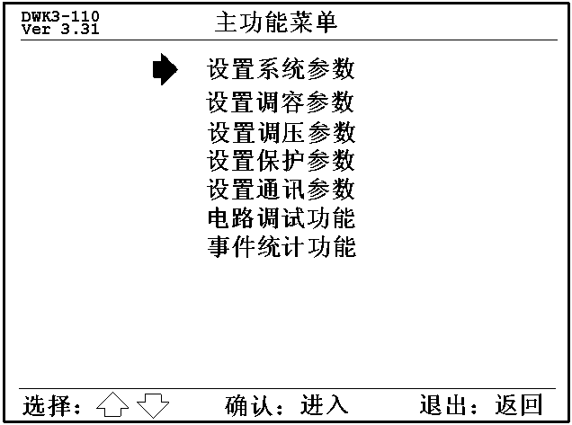

4．1 设置系统参数
位置：系统图/主功能菜单/设置系统参数
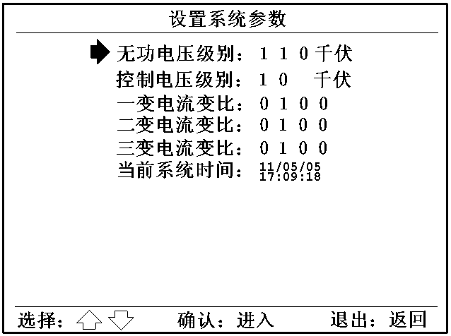
4.1.1电压级别设定
控制器有独立的电压、电流线用于测量无功，这对线必须放在同一电压侧，
该线可以放在高压侧，也可以放在低压侧。放在高压侧好处是可以把变压器的无功和中压侧的无功包含进去。
还有用于测量低压母线电压的电压测量线。用来保证低压母线电压的合格。
根据实际的接线，设定菜单中的“无功电压级别”和“控制电压级别”。

设定操作：
按“确认”启动修改。电压级别对应的数据变成反黑色，通过按上下键可以改变电压级别的数值，设置完成后按“确认”键退出。若要放弃设置按“退出”键。

4.1.2 电流变比设定
系统中常用的电流互感器次变额定电流为5A,也有次变电流为1A的。对1A的情况，在订购的时候要声明。
电流变比的数值是初边额定电流除以次边额定电流，例如：400/5=80。
三变的变比都要设置，如果没有就设置成跟其它变的变比一样也可以设置成0。

设定操作：
按“确认”启动修改。电流变比数据位会变成反黑色，通过按左右键可以选择需要修改的数据位，按上下键可以改变该数据位数字的大小，设置完成后按“确认”键退出。若要放弃设置按“退出”键。

4.1.3 系统时间修改
由于控制器内的电子钟非常准确且不受停电的影响，一般不必修正。需要修正时，按确认键进入。按照屏幕提示方法设置日期和时间，完成后按“确认”键。放弃按“退出”键。
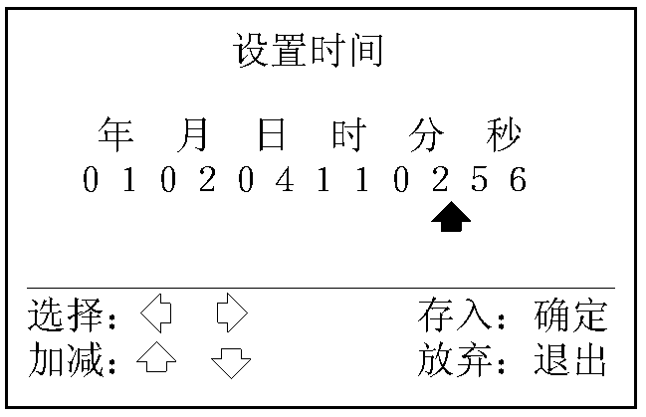

4．2 设置调容参数
位置：系统图/主功能菜单/设置调容参数
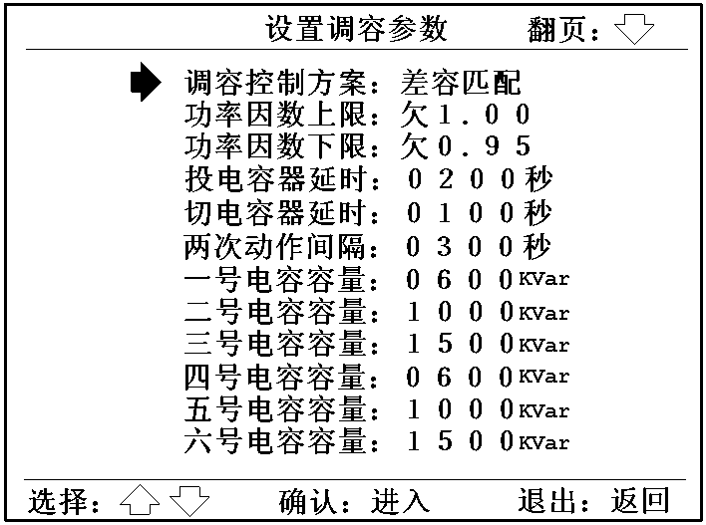

4.2.1 调容控制方案
作 用
根据电容器的容量情况和应用情况，分为四种控制方案。

① 等容均衡：
应用在各组电容器的容量相同时，控制器按照动作次数均衡的原则控制。

② 差容选配：
当各组电容器的容量不相同时，需要按照电容容量大小选配，逐个投切电容器。控制效果不如“差容组合”方案，一般用于老站已有电容的控制，选用何种控制方案由用户选定。对于既有不等容又有等容量电容的情况，先按照差容选配的方法选择容量，然后按照等容均衡的方法均衡投切等容量电容。

③ 差容组合：
在成套应用中，各组电容器的容量不相同，可按照各组电容容量组合出不同的电容档，进行较为精确地投切。例如3组电容可组合出7组容量档。

④ 滤波补偿：
用于滤波补偿情况，需要指定滤波电容器的投切次序，对各组电容器的容量没有限制。
滤波电容器投切次序的设置见电容器容量设置功能。

操 作
按“确认”键，使当前显示的字体变为反黑，再按上下选择键，改变设置内容，再按“确认”键完成设置。
或按“退出”键放弃设置并返回。

设定操作：
按“确认”启动修改。电流变比数据位会变成反黑色，通过按左右键可以选择需要修改的数据位，按上下键可以改变该数据位数字的大小，设置完成后按“确认”键退出。若要放弃设置按“退出”键。
控制器自动执行调压和电容投切，是主要采用的控制方式。在执行控制动作前，微机会用语音明确提示动作名称。（语音可关闭）

提示控制：
在试运行期使用，控制器在需要控制时，只发出语音提示，但不产生实际动作输出。

4.2.2 功率因数范围
作 用
控制器是按照无功的大小选择电容器投切，为了减少投切动作次数，可设置在较高的功率因数范围内不投切电容器。
显示“欠”表示欠补，“过”表示过补。

默认值
功率因数上限的默认值为欠1.00，功率因数下限的默认值为欠0.95。

操 作
按“确认”键，其中一位数字会变为反黑，通过按上下键可改变箭头指向位的数字大小。用左右选择键可选择需要改变的其他数字位。再按“确认”键结束设置。
或按“退出”键放弃设置并返回。

4.2.3 投切电容延时
设置项包含投电容器延时和切电容器延时。

作 用
当控制器发现需要投切电容器时，需要延时一段时间，以避免系统的波动。兼顾系统波动的实际情况和减少投切开关的动作次数，合理确定延时时间。

默认值
投电容时间 ２００秒
切电容时间 １００秒

操 作
按“确认”键，其中一位数字会变为反黑，通过按上下键可改变箭头指向位的数字大小。用左右选择键可选择需要改变的其他数字位。再按“确认”键结束设置。
按“退出”键放弃设置并返回。

注 意
① 在实验自动投切功能时，可降低投切时间：
投电容时间 ２０秒
切电容时间 ２０秒
② 切记在实验完毕后恢复正式的投切时间。

4.2.４ 两次动作间隔
作 用
为保护电容器切除后再次投入的放电时间以及满足有载调压变压器分接头的两次动作的间隔时间。

默认值
两次动作时间间隔 ３００秒

操 作
按“确认”键，其中一位数字会变为反黑，通过按上下键可改变箭头指向位的数字大小。用左右选择键可选择需要改变的其他数字位。再按“确认”键结束设置。
按“退出”键放弃设置并返回。

注 意
① 在实验自动投切功能时，可设置间隔时间为：０１秒

② 切记在投入正常运行前，恢复正式的投切时间。否则容易引起事故。

4.2.5电容容量设置
详细设置每组电容器的各项参数。进入方法是在当前电容容量菜单前按确认键进入详细设置
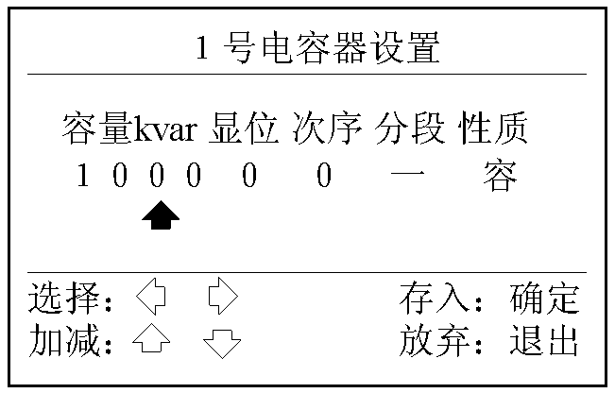
容量：改组电容器的容量。
显位：表示电容器在屏幕中显示的位置，以便与变电站的实际情况相同。屏幕中可放置八组电容，从屏幕左边向右边依次编号为０，１，２．．．７。
次序：用于在滤波补偿控制电容器时，设定每组电容器投入时的次序不是滤波补偿控制方案时不用设置该项。投入次序依次为０，１，２．．．７。最先投入的次序为０，切除的次序则相反。
分段：定义电容在哪一段母线上，选择内容为一至三段。
性质：本路输出可定义为电容器，也可定义为并联电抗器，系统画面上的电容符号会随之变为电抗器符号，同时控制器自动采用不同的控制策略。并联电抗器一般用于２２０KV及以上变电站。

4．3 设置调压参数
位置：系统图/主功能菜单/设置调压参数
共包含两页设置内容。通过按向下键进入第二页，按向上键可由后页返回前页。按“退出”键返回调试设置画面。
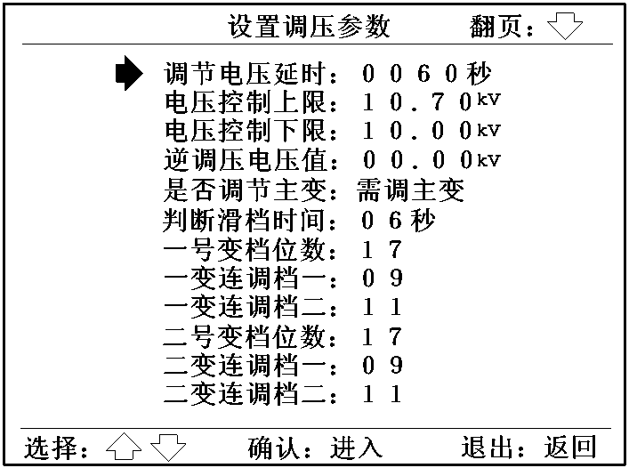
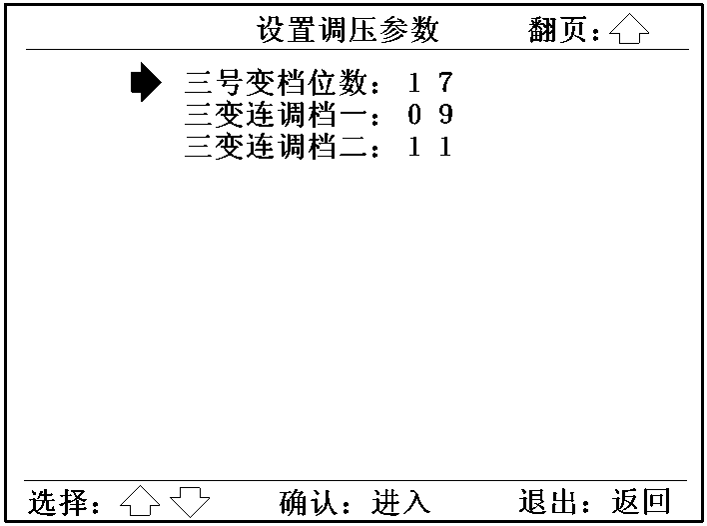

4.3.1调节电压延时
作 用
当控制器发现需要调节变压器档位后，需要延时一段时间，以避免系统的波动。兼顾系统波动的实际情况和减少调压分接开关的动作次数，合理确定延时时间。

默认值
调压动作延时：0060秒

操 作
按“确认”键，其中一位数字会变为反黑，通过按上下键可改变箭头指向位的数字大小。用左右选择键可选择需要改变的其他数字位。再按“确认”键结束设置。
按“退出”键放弃设置并返回。

注 意
① 在未正常正式投入运行前，可降低延时时间为：20秒
② 切记在投入正常运行前，恢复正式的调压延时时间。

4.3.2电压控制范围
作 用
设置项包含电压控制上限和电压控制下限。
通过调压或投切电容以保证低压电压侧的电压控制范围。当系统电压超出此范围但小于保护电压范围时，控制器会根据情况通过调压或投切电容的方法调节系统电压。

操 作
按“确认”键，其中一位数字会变为反黑，通过按上下键可改变箭头指向位的数字大小。用左右选择键可选择需要改变的其他数字位。再按“确认”键结束设置。
按“退出”键放弃设置并返回。

注 意
① 在主变不调压的情况下，不建议用投切电容器的方法保证电压，这样可以提高整套装置的使用寿命和避免。此时需要把电压上下限调离正常范围。

② 由于控制器计算的误差，可能使设置后的数字偏离设置值，可以通过预先增加一个偏离数字的方法取消设置误差。

4.3.3 逆调压电压值
作 用
此项目是用于实现逆调压功能。控制器根据负载大小自动增加控制电压下限的数值，即电流越大，控制电压下值的数值就越大，以保证负载末端不因为负载电流的增大而造成负载末端的电压不合格。电压为零伏时为恒调压。

默认值
一般不需要改变默认电压值00.00伏。只要站内的电压合格率达标即可。

计 算
电压控制下限：表示是在空载时的设定值
逆调压电压值：是假定输入控制器的负载电流为5安时，引起电压控制下限的电压线性增加值。用户应根据实际输入控制器的电流值换算出实际控制电压下限值。

例 如
对于电压控制下限为10KV值，实际输入控制器的最大电流为3
安，希望在此电流下电压控制下限达到10.15KV。
逆调压电压值＝（10.15-10.00）×5÷3＝00.25KV。

操 作
按“确认”键，其中一位数字会变为反黑，通过按上下键可改变箭头指向位的数字大小。用左右选择键可选择需要改变的其他数字位。再按“确认”键结束设置。
按“退出”键放弃设置并返回。

4.3.4 是否调节主变
作 用
当控制器仅用于控制电容器时：
需要设置选择项为“不调主变”。

当控制器需要控制变压器调压时：
设置选择项为“需调主变”。

当控制器仅用于控制变压器调压：
设置选择项为“需调主变”，同时使用电容运行压板的快捷键即左键，撤除所有可运行电容器即可。

操 作
按“确认”键，使当前显示的字体变为反黑，再按上下选择键，改变设置内容，再按“确认”键完成设置。
按“退出”键放弃设置并返回。

4.3.5 判断滑档时间
作 用
设定变压器调压机构完成一档的调压时所需要时间的1.5倍比较合适，控制器从启动调压开始，延时到此设定的时间后，判断变压器档位是否出现异常。

操 作
按“确认”键，其中一位数字会变为反黑，通过按上下键可改变箭头指向位的数字大小。用左右选择键可选择需要改变的其他数字位。再按“确认”键结束设置。
按“退出”键放弃设置并返回。

说 明
调试前，先用变压器的手动调压，测算出调节一档需要的时间，
再将此时间乘1.5作为设定值。
遇到连调档时，控制器会自动延长一倍的调压供电时间，以保证
连续调节两档的时间。

4.3.6 变压器档位
设置三台变压器档位，以一号变为例说明。
一号变档位数
限定升压的最高档位数。

一变连调档一（一变连调档二）
有的变压器因为工艺问题，在同一个电压下会连续走两个档位称为连调档，比如9档分成了9a,9b,9C档，8档到9档的时候中间还要连续走过9a档，到达9b档停下。9b档到10档也要经过9c档。这样调节一档电压实际要用去2个档位的时间。把9档就定义成连档一。有的变压器还有另外一个连调档，设定在连调档二。对没有连档就设置成0。

操 作
按“确认”键，其中一位数字会变为反黑，通过按上下键可改变箭头指向位的数字大小。用左右选择键可选择需要改变的其他数字位。再按“确认”键结束设置。
按“退出”键放弃设置并返回。

注 意
如果没有连档，就设为０

4．4 设置保护参数
位置：系统图/主功能菜单/设置保护参数
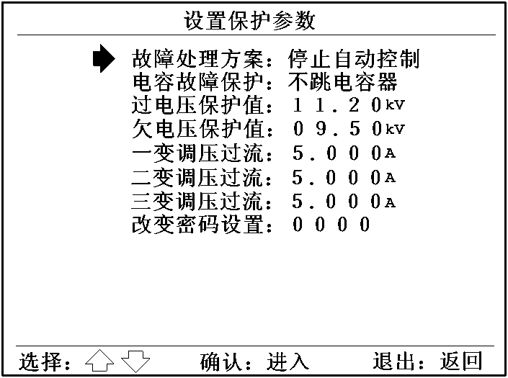

4.4.1故障处理方案
作 用
但电容器或变压器出现故障的时候，控制器的处理方案。有两个选项。
① 停止自动控制。出现设备故障后，控制器停止所有控制，并一直报警，直到有人来解除故障后恢复自动控制。这是默认推荐的方式。

② 退出故障设备。对于无人值守的变电站，不能及时来人处理故障又必须不停止整个设备的运行，可以使用这个方案。出现故障后，控制器报警30秒后，自动退出故障设备的运行，但继续控制其它正常的设备。故障设备从控制器屏幕上消失，并且控制器红色异常灯亮。此时按“退出”键屏幕会弹出故障设备故障信息。再按“退出”键可清除故障信息。故障解除后，使用“压板”功能恢复原故障设备的运行。

默认值：退出故障设备

4.4.2 电容故障保护
作 用
当控制器通过输入接点得到电容器故障信号后，控制器跳电容器的方案。有三个选项：
不跳电容器：由电容器保护装置负责跳电容器，控制器仅是停止控制。
跳故障电容：如果外部电容保护器不能切除电容器，迫不得已控制器也可以多管闲事，代为跳电容。
跳同段电容：如果电容保护线路接成任何电容故障都跳前方总电容开关柜，就要设置成任何电容故障就跳所有同段的电容。
默认值
不跳电容器。（一般不要改变）

4.4.3 超压保护设置
设置项包含过电压保护值和欠电压保护值。

作 用
当系统电压高于过电压保护值和低压欠电压数值时，控制器认为系统出现了异常，立即发出调压急停信号并立即报警，同时也闭锁了电容控制。如果系统电压恢复正常后，控制器会自动恢复正常工作。但对于需要调压的情况，就需要人为恢复调压急停。

默认值
在10千伏系统中,已设置的数值是：
过电压数值：11.20kv
欠电压数值：09.50kv

操 作
按“确认”键，其中一位数字会变为反黑，通过按上下键可改变箭头指向位的数字大小。用左右选择键可选择需要改变的其他数字位。再按“确认”键结束设置。
按“退出”键放弃设置并返回。

4.4.4调压过流保护
作 用
用于对变压器调压时，防止过电流调压对分接开关寿命的影响，到达过电流设定值时，停止调压并报警。电流恢复正常后，自动恢复调压。
该项设置与电容器保护没有关系。

默认值
一变、二变、三变过流值： 5.000A （相当于关闭了调压电流保护）

操 作
按“确认”键，其中一位数字会变为反黑，通过按上下键可改变箭头指向位的数字大小。用左右选择键可选择需要改变的其他数字位。再按“确认”键结束设置。
按“退出”键放弃设置并返回。

4．5 设置通讯参数
位置：系统图/主功能菜单/设置通讯参数
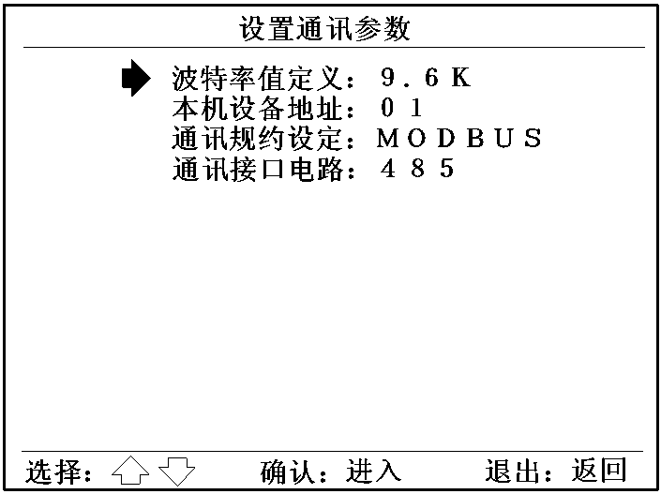

4.5.1波特率值
作 用
设置本控制器与外部计算机的通讯速率，包含1.2K、2.4K、4.8K、9.6K、19.2K。

默认值
波特率：9.6K (一般不用改变)。

操 作
按“确认”键，使当前显示的数值字体变为反黑，再按上下选择键，改变数值，最后按“确认”键完成设置。
按“退出”键放弃设置并返回。

4.5.2 设备地址
设定本机设备通讯的地址，默认值为01。一般不用改变默认值。

4.5.3通讯规约
本机提供了标准的MODBUS-RTU通讯协议。具体规约内容另行提供。

4.5.4通讯接口
设定内部通讯电路在RS232与RS485之间切换。

4．6 电路调试功能
位置：系统图/主功能菜单/电路调试功能
该菜单用于生产厂家和专业的调试人员使用，一般情况不要进入，并请谨慎使用。
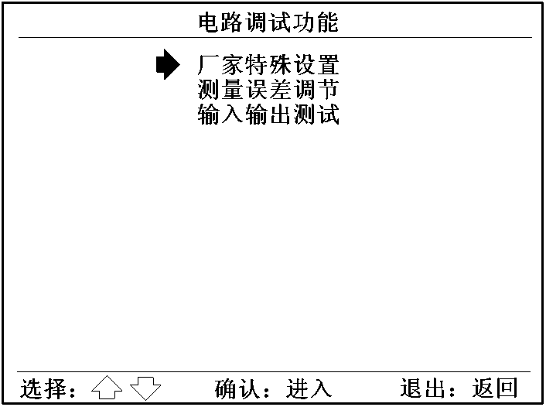
厂家特殊设置：
用于对所有特殊控制功能和特殊参数进行设置。
测量误差调节：
通过面板按键的操作，调节全部放大器通道的显示值，使各项显示与测量仪表间的误差最小。改变增益后，设定值永远保留，不受停电影响。
输入输出测试：
可直接查看控制器内部所有输入接点的状态，并可以开关任意输出继电器开关。方便生产及调试。

4．7 事件统计功能
位置：系统图/主功能菜单/事件统计功能
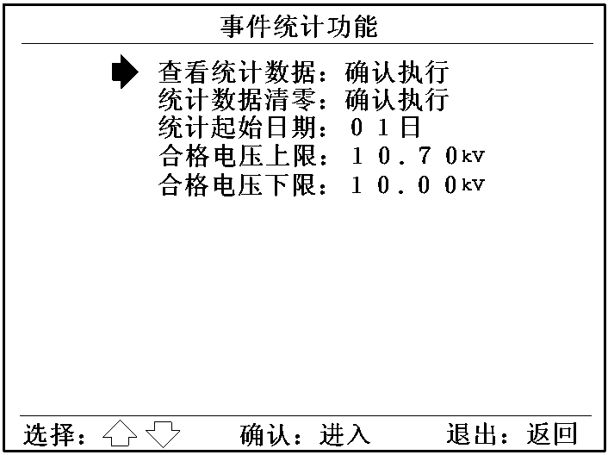

4.7.1查看统计数据

具有当月完整的电压统计和上月的电压合格率记录。还有当月主变的月动作次数和当月各电容的动作次数统计，以及各电容投运时间统计。所有数据统计不受停电的影响。

4.7.2统计数据清零
作 用
清除之前的统计数据，重新开始统计。但保留上月的电压合格率。

注 意
由于不是每月都有29，30，31日，最好不要设成这三个日子。

4.7.3合格电压范围
设置项包含合格电压上限和合格电压下限，用于电压合格率统计的电压依据，请不要用此功能做假。

第五部分：附录资料

5．1控制器端口定义
端子号 | 符号 | 含义
CZ1-1 | 1B1A | 一变无功测量A相线电压
CZ1-2 | 1B1C | 一变无功测量C相线电压
CZ1-3 | 1B2A | 一变电压控制侧A相线电压
CZ1-4 | 1B2C | 一变电压控制侧C相线电压
CZ1-5 | 2B1A | 二变无功测量A相线电压
CZ1-6 | 2B1C | 二变无功测量C相线电压
CZ1-7 | 2B2A | 二变电压控制侧A相线电压
CZ1-8 | 2B2C | 二变电压控制侧C相线电压
CZ1-9 | 3B1A | 三变无功测量A相线电压
CZ1-10 | 3B1C | 三变无功测量C相线电压
CZ1-11 | 3B2A | 三变电压控制侧A相线电压
CZ1-12 | 3B2C | 三变电压控制侧C相线电压
CZ1-13 | WTR | 外部控制调容输入信号
CZ1-14 | WTY | 外部控制调压输入信号
CZ1-15 | 1K | 1段进线开关状态
CZ1-16 | 2K | 2段进线开关状态
CZ1-17 | 3K | 3段进线开关状态
CZ1-18 | 12K | 12段母联开关状态
CZ1-19 | 23K | 23段母联开关状态
CZ1-20 | 13K | 13段母联开关状态或备用

端子号 | 符号 | 含义
CZ2-1 | 1BDW01 | 一变档位BCD码01
CZ2-2 | 1BDW02 | 一变档位BCD码02
CZ2-3 | 1BDW04 | 一变档位BCD码04
CZ2-4 | 1BDW08 | 一变档位BCD码08
CZ2-5 | 1BDW10 | 一变档位BCD码10
CZ2-6 | 1BGZ | 一变继电保护信号
CZ2-7 | 2BDW01 | 二变档位BCD码01
CZ2-8 | 2BDW02 | 二变档位BCD码02
CZ2-9 | 2BDW04 | 二变档位BCD码04
CZ2-10 | 2BDW08 | 二变档位BCD码08
CZ2-11 | 2BDW10 | 二变档位BCD码10
CZ2-12 | 2BGZ | 二变继电保护信号
CZ2-13 | 3BDW01 | 二变档位BCD码01
CZ2-14 | 3BDW02 | 二变档位BCD码02
CZ2-15 | 3BDW04 | 二变档位BCD码04
CZ2-16 | 3BDW08 | 二变档位BCD码08
CZ2-17 | 3BDW10 | 二变档位BCD码10
CZ2-18 | 3BGZ | 二变继电保护信号
CZ2-19 | 0V
CZ2-20 | 24V | 开入量输入公共端

端子号 | 符号 | 含义
CZ3-1 | 1BS | 一变升压空接点
CZ3-2 | 1BJ | 一变降压空接点
CZ3-3 | 1B | 一变调压公共端
CZ3-4 | 1JT1 | 一变调压急停输出端1
CZ3-5 | 1JT2 | 一变调压急停输出端2
CZ3-6 | 2BS | 二变升压空接点
CZ3-7 | 2BJ | 二变降压空接点
CZ3-8 | 2B | 二变调压公共端
CZ3-9 | 2JT1 | 二变调压急停输出端1
CZ3-10 | 2JT2 | 二变调压急停输出端2
CZ3-11 | 3BS | 三变升压空接点
CZ3-12 | 3BJ | 三变降压空接点
CZ3-13 | 3B | 三变调压公共端
CZ3-14 | 3JT1 | 三变调压急停输出端1
CZ3-15 | 3JT2 | 三变调压急停输出端2
CZ3-16 | JL1 | 系统异常报警输出端1
CZ3-17 | JL2 | 系统异常报警输出端2
CZ3-18
CZ3-19 | 220A | 交流直流220V通用电源端1
CZ3-20 | 220N | 交流直流220V通用电源端2

端子号 | 符号 | 含义
CZ4-1 | 1CZT | 一号电容状态
CZ4-2 | 2CZT | 二号电容状态
CZ4-3 | 3CZT | 三号电容状态
CZ4-4 | 4CZT | 四号电容状态
CZ4-5 | 5CZT | 五号电容状态
CZ4-6 | 6CZT | 六号电容状态
CZ4-7 | 1CYB | 一号电容运行压板输入
CZ4-8 | 2CYB | 二号电容运行压板输入
CZ4-9 | 3CYB | 三号电容运行压板输入
CZ4-10 | 4CYB | 四号电容运行压板输入
CZ4-11 | 5CYB | 五号电容运行压板输入
CZ4-12 | 6CYB | 六号电容运行压板输入
CZ4-13 | 1CGZ | 一号电容故障
CZ4-14 | 2CGZ | 二号电容故障
CZ4-15 | 3CGZ | 三号电容故障
CZ4-16 | 4CGZ | 四号电容故障
CZ4-17 | 5CGZ | 五号电容故障
CZ4-18 | 6CGZ | 六号电容故障
CZ4-19 | YTY
CZ4-20 | YJD

端子号 | 符号 | 含义
CZ5-1 | 1CT | 一号电容投接点
CZ5-2 | 1CQ | 一号电容切接点
CZ5-3 | 1C | 一号电容输出公共端
CZ5-4 | 2CT | 二号电容投接点
CZ5-5 | 2CQ | 二号电容切接点
CZ5-6 | 2C | 二号电容输出公共端
CZ5-7 | 3CT | 三号电容投接点
CZ5-8 | 3CQ | 三号电容切接点
CZ5-9 | 3C | 三号电容输出公共端
CZ5-10 | 4CT | 四号电容投接点
CZ5-11 | 4CQ | 四号电容切接点
CZ5-12 | 4C | 四号电容输出公共端
CZ5-13 | 5CT | 五号电容投接点
CZ5-14 | 5CQ | 五号电容切接点
CZ5-15 | 5C | 五号电容输出公共端
CZ5-16 | 6CT | 六号电容投接点
CZ5-17 | 6CQ | 六号电容切接点
CZ5-18 | 6C | 六号电容输出公共端
CZ5-19 | YT1 | 失压无源接点1
CZ5-20 | YT2 | 失压无源接点2

端子号 | 符号 | 含义
LD-1 | 1B1B | 一变高压侧B相电流进线
LD-2 | 1B1B’ | 一变高压侧B相电流出线
LD-3 | 2B1B | 二变高压侧B相电流进线
LD-4 | 2B1B’ | 二变高压侧B相电流出线
LD-5 | 3B1B | 三变高压侧B相电流进线
LD-6 | 3B1B’ | 三变高压侧B相电流出线

端子号（9针） | 符号 | 含义
RS232-2 | RXD | 通讯信号接收端
RS232-3 | TXD | 通讯信号发送端
RS232-5 | GND | 通讯信号公共端
RS232-7 | T/R+ | RS-485 (A+)
RS232-8 | T/R- | RS-485 (B-)

5．2 控制器出线说明
1．无功功率测量信号
1B1A、1B1C （2B1A、2B1C；3B1A、3B1C）
高压侧PT电压信号,1B1A为一变A相线电压,1B1C为一变C相线电压。该信号必须与高压侧CT电流信号接在同一电压侧，以便由控制器产生正确的功率因数。

1B1B、1B1N （2B1B、2B1N；3B1B、3B1N）
高压侧CT电流信号,1B1B为一变高压侧B相电流进线,1B1N为B相电流出线。该信号必须与高压侧PT电压信号接在同一电压侧，以便由控制器产生正确的功率因数。

说明：
对供电局变电站，无功功率测量信号一般接到高压侧，以便包含主变的无功。
对用户变电站，无功功率测量信号应接在无功电能计量表对应的电压级别上，大部分情况接在低压侧。
控制器根据接入电压，电流两者的相位差得到功率因数。因此不能接错相位。如果系统没有规定相位的电流信号，也可改变电流相位，同时电压相位也必须相应改变。

2. 电压控制侧信号
1B2A、1B2C (2B2A、2B2C；3B2A、3B2C）
1B2A,1B2C是低压侧PT电压信号,1B2A为A相,1B2C为C相。实际对相位无要求。此信号用于作为调节电压的依据。

3．开入量公共端
+24V是由控制器内部提供的信号电源，作为所有开关输入信号的公共端。外部不要额外引入电压。

4． 输出接点容量
所有内部输出继电器输出接点容量为：220V/5A

5．必接的运行方式判断信号
控制器根据三台变压器的进线开关和相互间的母联开关辅助接点判断运行方式，必须接入这些信号，否则控制认为母线没电，变压器没有运行。

6．一号主变档位信号
本控制器仅接受BCD码的变压器档位输入信号，一般连接到选配件“档位转换器”的输出端。档位转换器的输入端接变压器的档位信号。详见档位转换器资料。

7．1BGZ、2BGZ、3BGZ
1BGZ是一号主变的继电保护常开接点，连接到变压器继电保护装置。当主变出现故障时，停止控制变压器调压。

8．调压控制输出接点
1BS、1BJ、1JT、1B
1BS是一变升压输出接点,1BJ是一变降压输出接点,1JT是急停输出端，1B是输出公共端。连接到调压机构。
当控制器发现滑档，或者档位异常动作，以及系统电压超出保护电压范围，控制器均会发出急停信号，切断调压机构的电源，并报警。用户解除故障后需要手动复位调压机构的电源开关。

9．WTY,+24V
此对接点接通时，控制器退出主变的调压自动控制。接点断开时为自动调压控制。

10．WTR,+24V
此对接点接通时，控制器退出电容自动控制。接点断开时为自动调节电容控制。

11． 电容运行状态信号接线
一号电容运行状态信号为1CZT，接电容开关柜中DL开关的辅助接点。当电容器投入时为闭合,切除时为断开。

12． 电容器故障跳闸信号
一号电容故障跳闸信号为1CGZ。当电容器跳闸时为闭合。此信号在电容故障时需保持闭合。

13． 电容运行压板信号
控制器本身有电容运行软压板功能，可以用快捷键投退电容。但考虑到供电局不许值班人员操作控制器，因此增加了硬件的投退压板，可以不用。一号电容运行压板信号为1CYB，24V信号，当接点闭合时，相应电容投入运行，断开就退出运行。

14． 220A,220N
提供控制器的交流或直流电源，电流小于1A，没有极性。对电压无功控制屏可以考虑使用交流220V电源。这样可以避免当站内变停电而引起拒调压故障。

16．JL1,JL2
当控制器发现系统有故障时，自动接通此对常开接点。可作为故障遥信，也可接中央信号屏,用以启动警铃。

17．YT1、YT2
当装置电源或内部电源失压后，该对无源接点接通。

5．3 控制器开口尺寸
1． 实际开口尺寸
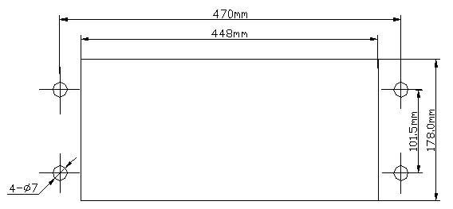
2．控制器外型尺寸
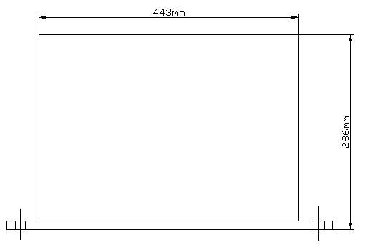
注意：在控制器上部要留出200mm的高度，用于方便维护。

3.控制器后板端子图
